绍兴市越城区陶堰街道邵家溇村村庄规划(2021-2035)（公示）
- 规划背景
根据《中共中央关于建立国土空间规划体系并监督实施的若干意见》、《浙江省自然资源厅关于科学推进村庄规划编制工作的通知》等文件精神，为优化用地空间布局，提出本次规划。
- 规划范围
陶堰街道邵家溇村行政村村域范围，包括洪桥、邵家溇、东杨家湾3个自然村，规划总面积为258.91公顷。
- 规划定位
邵家溇村以“耕读传家，力子故里”为定位，深挖村庄力子文化，以耕读传家为亮点，传承力子精神，以龙舟为载体，彰显特质，结合土地综合整治项目，优化乡村建设用地、非建设用地布局，丰富公共服务配套设施，提升乡村公共服务能力，夯实产业发展基础，优化乡村产业结构，深入挖掘乡村文化底蕴，展现田园水乡文化吸引力，将村庄建设为共同富裕样板村。
- 现状用地布局
非建设用地217.81公顷，占比84.13%；建设用地41.10公顷，占比15.87%，其中村庄建设用地36.45公顷，占比14.08%。
- 规划用地布局
非建设用地217.75公顷，占比84.10%；建设用地41.16公顷，占比15.90%，其中村庄建设用地36.52公顷，占比14.11%。
- 空间控制底线
（1）永久基本农田（145.24公顷）
管控要求：按照《基本农田保护条例》、《浙江省基本农田保护条例》等法律法规和文件要求进行管控。不得擅自占用或改变用途，实施特殊保护，原则上严禁开发建设活动。
（2）村庄建设边界（36.52公顷）
管控要求：严格控制建设用地规模，准入农村生产、生活相关的各类用途。
（3）其他控制线
管控要求：历史文化保护等其他管控线依据相关管理部门要求进行管控。

附图：
1 规划范围图
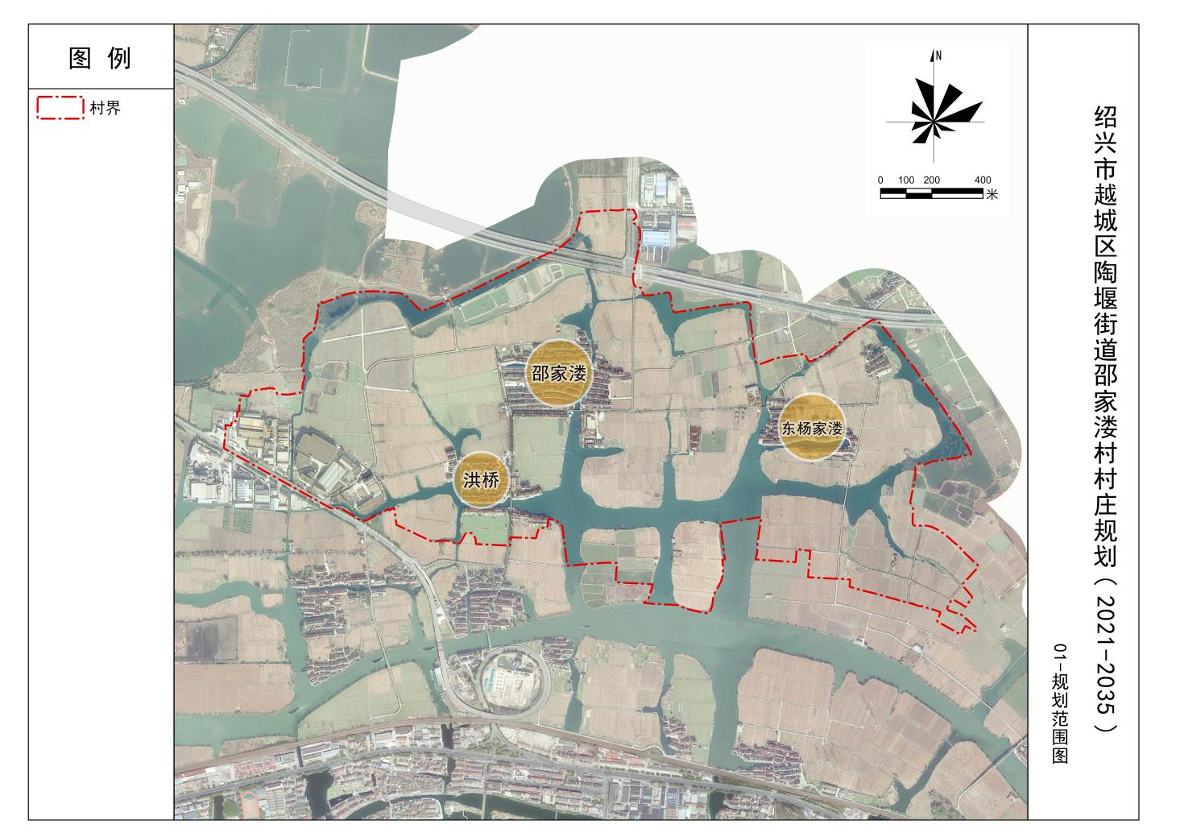
2 国土空间现状图
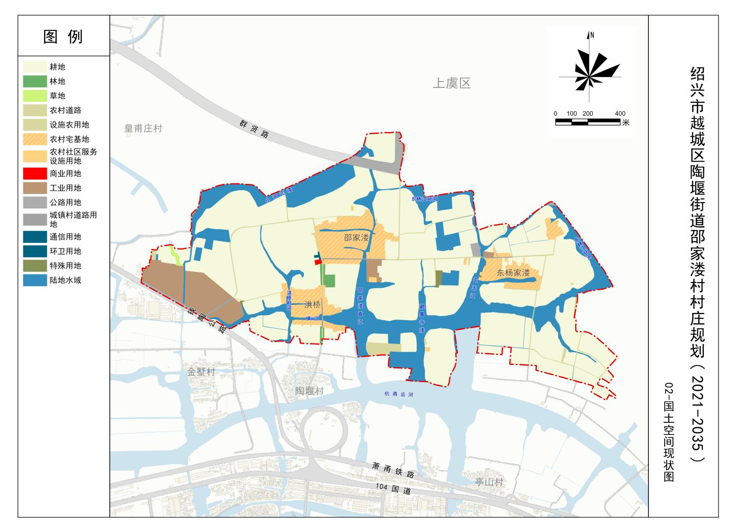

3 国土空间规划图
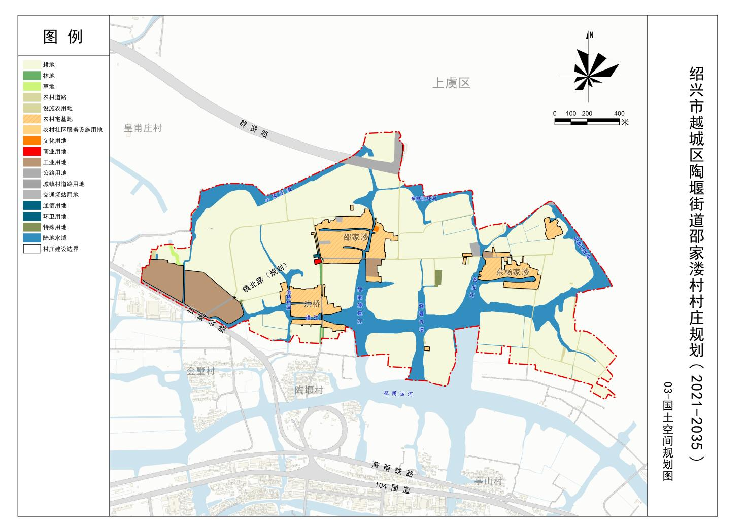

4 空间控制底线图
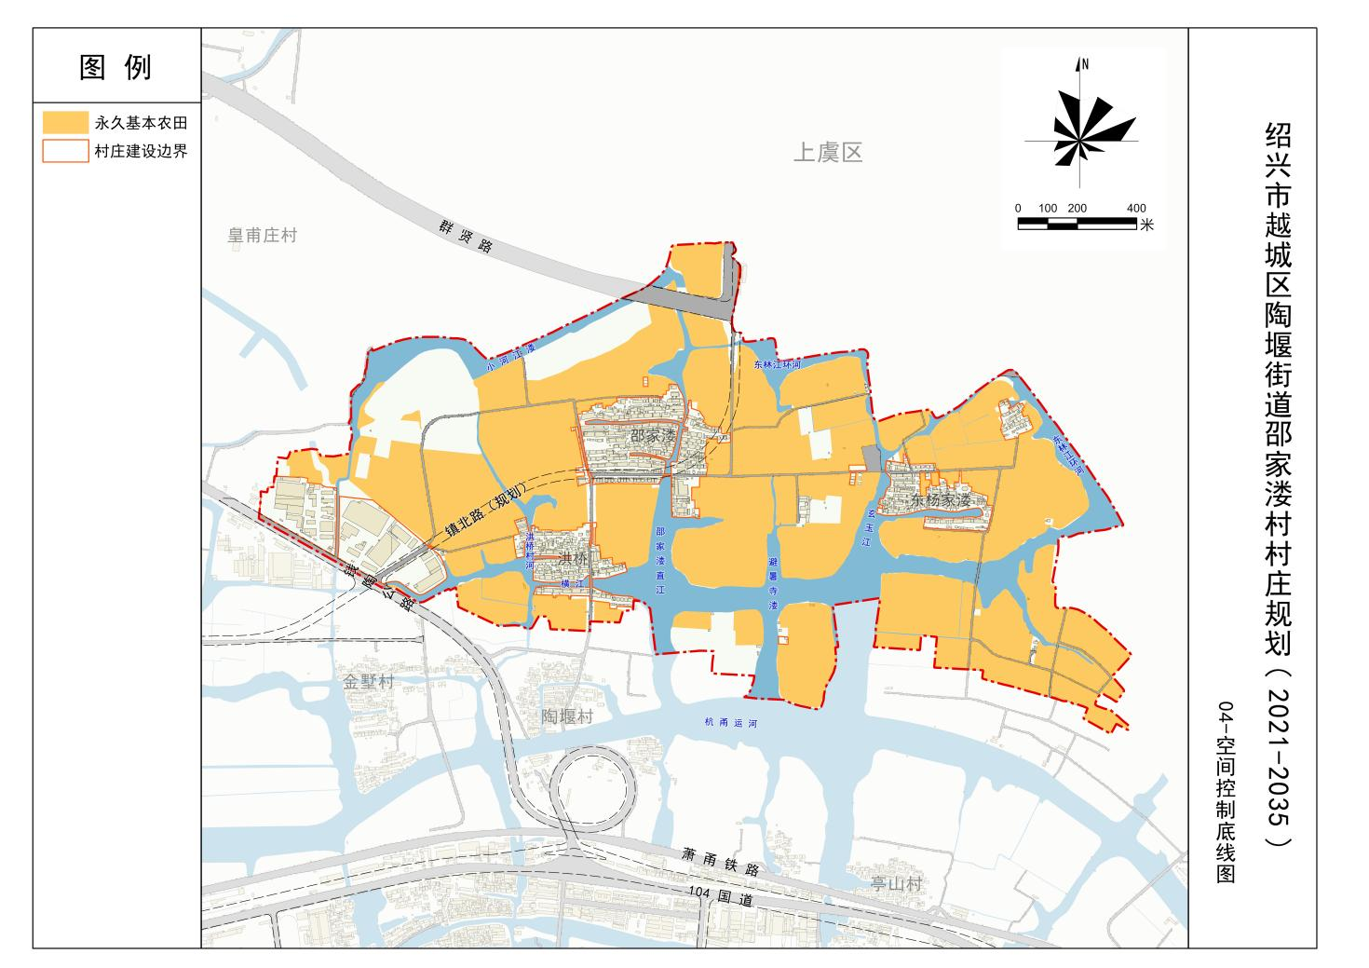

5 项目布局示意图
